Oficio Nº 19.732
rrp/fgp
S.58ª/372ª

VALPARAÍSO, 31 de julio 2024

Adjunto remito a Ud., para su archivo, el expediente de tramitación de ley que modifica la ley N° 21.435, que reforma el Código de Aguas, para facilitar el procedimiento de inscripción de derechos de aprovechamiento de aguas cuando concurren nuevos oficios conservatorios, correspondiente al boletín N° 16.111-01, dado que en sesión de esta fecha la Sala ha rechazado la idea de legislar sobre la iniciativa.

Lo que tengo a honra comunicar a Ud., en virtud de lo preceptuado en el artículo 18 del Reglamento.

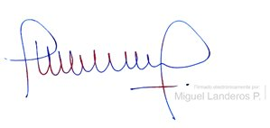
Dios guarde a Ud.

MIGUEL LANDEROS PERKIĆ
Secretario General de la Cámara de Diputados

AL SEÑOR JEFE DE LA OFICINA DE INFORMACIONES.
Cc: Oficina de Partes.

